金牛区2019——2020学年上期期末学业水平测试
（测试时间：90分钟 测试总分：120分）
一、精心挑选,选对序号。(10分)
1.零下5℃的气温比零下4℃的气温( )。
A.高 B.低 C.无法比较
2.下列由4个8和4个0组成的八位数中,一个0都不读的数是( )。
A.80000888 B.88808000 C.80088800
3.把一个数改写成以“亿”为单位的数,这个数与原数相比( )。
A.变大了 B.大小不变 C.变小了
4.每套书的价格是113元,学校买了16套书,共需多少元?箭头所指的结果表示( )。
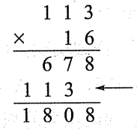
A.买1套书需要多少钱
B.买16套书需要多少钱
C.买10套书需要多少钱
5.下面算式中,运用了乘法分配律的是( )。
A.7×25×4=7×(25×4)
B.23×76+76×2=(23+2) ×76
C.25×24×15=(25×4)×(6×15)
6. 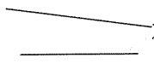左图中，两条直线的位置关系是( )。
A.互相平行 B.互相垂直 C.相交
7.用两个锐角拼成一个大的角，拼成的角不可能是( )。
A.锐角 B.直角 C.平角
8.三位数乘两位数,积是( )。
A.四位数 B.五位数 C.四位数或五位数
9.17)18□8要使商中间有0, □里最大能填( )。
A.6 B.5 C.7
10.如果A点和B点在一条直线上,B点和C 点在一条直线上,那么A、B、C三点( )。
A.一定在一条直线上 B.可能在一条直线上 C.一定不在一条直线上
二、静心思考,正确填写。(21分)
1.一个数由56个亿,8026个万和3个一组成,这个数写作( ),读作( ) ,把它四舍五人到亿位约是( )。
2.一个一个地数,与最小的六位数相邻的两个数是( ) 和( )。
3.请用a、b、c三个字母表示加法结合律( )。
4.计算952÷28时,可以把除数看作( )来试商,商的最高位在( )位上。
5.两条互相垂直的直线可以组成( )个直角 。
6.盒子里有5个红球,8个黄球,任意摸出一个,摸出( )球的可能性大。
7.从402里面连续减去80,减去( ) 次以后还余2。
8.在⚪里填上“>”“<”或“=”。
36+28⚪28+36 9999⚪1 万 140×21⚪14×210
83×21⚪1600 -5⚪1 350 - 99⚪350- 100-1
9.如果气球上升10米记作+10米,下降8米记作-8米,那么在原位置不升不降记作( )米。
10.某人的身份证号码是510106200910120026 ,这个人出生在( )年。
11.在240÷12中,如果除数加上12,要使商不变,被除数应加上( )。
12.要使□63÷50的商是两位数, □里最小能填( )。
三、耐心审题,认真计算。(33 分)
1.直接写出得数。(每题1分,共8分)
20×50 = 35×6 = 4500÷90 = 412÷50≈
51÷17 = 25×40 = 330÷6 = 78×31≈
2.用竖式计算，带★的题要验算。(共10分)
360×17 = 506÷27 = ★612÷36=

3.脱式计算。(能简算的要简算)(每题3分,共15分)
4×17×25 3000÷[5×(36 -24)]

402 - 157 -43 52×101 135+37+65+263

四、用心观察,正确操作。(9分)
1. (1)过A点画已知直线的垂线。(2 分) (2)以B点为角的顶点画一个80°的角。(2分)
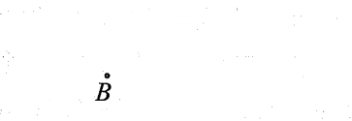
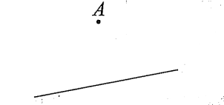

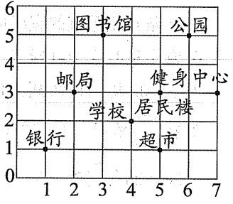
2.看图填空。(3 分)
(1)用数对表示邮局的位置是( ， )。
(2)用数对表示公园的位置是( ， )。
(3)小明家的位置是(7,1) ,请在图中用△标出小明家的位置。

3.请用你喜欢的方法说明3×2 +7×2=(3+7)×2是成立的。(2分)

五、留心生活，解决问题。(27分)
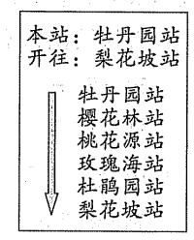
1.6个车站单程需要准备多少种不同的车票? (根据情境画出示意图再算一算)(5分)

图:

算式:

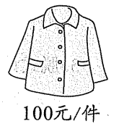
2.妈妈带的钱可以买24件衬衫,也可以买30条裤子,裤子每条多少钱? (5 分)

3.小王15天可以加工420个零件。照这样计算,他30天可以加工多少个零件? (5 分)

4.大客车和面包车同时从A城开往B城,面包车绕山路走,大客车钻山洞走。( 如图)
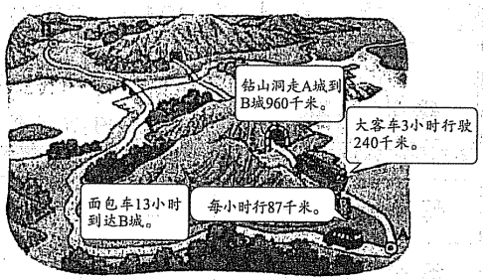
(1)87×13求的是( )，
用的数量关系式是( )。(3分)
(2)哪辆车先到达B城? (请写出解答过程)(4分)

5.冬季是流感易发季节,治疗流感有一种特效药。笑笑得了流感,按下面的“体重——剂量表”服用,
笑笑5天一共需要吃多少毫克的药?(5分)
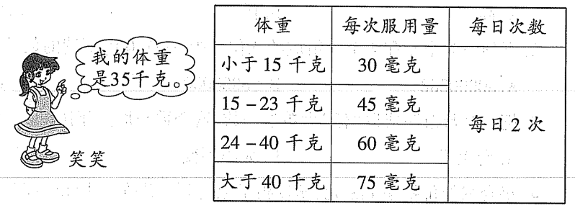

附加题。(20分)
一、认真审题,仔细填空。(每题2分,共10分)
1.△×3=35 △×6=70 △×12=( ) △×( ) =700
2.两位数乘两位数的积比两位数乘三位数的积( )。(在括号里填“大”、“小”或“无法确定”)
3.32□□657≈323万, □□里共有( )种填法。
4.小马虎在计算一道除法算式时,把除数20末尾的0看漏了,结果得到的商是60,正确的商是( )。
5.一个自然数,各数位上的数字之和是29，这个自然数最小是( )。
二、仔细观察,简便计算。(每题3分,共6分)
125×(76 + 12) 36×59 +36 +4×360

三、读取信息,解决问题。(4分)
学校如果买3个足球和3个篮球需要花420元,如果买3个足球和5个篮球需要花580元,一个足球和一个篮球各是多少元?

